Załącznik nr 4a do SIWZ

Budowa sieci LAN w systemie zaprojektuj i wybuduj w Gminie Leoncin oraz dostawa łącza światłowodowego, Internetu

Program funkcjonalno-użytkowy nr sprawy: GKZP.271.PN.1.2019

Marzec 2019 r.

Wspólny Słownik Zamówień (CPV):
450 00000-7 Roboty budowlane
45300000-0 Roboty instalacyjne w budynku
45310000-3 Roboty instalacyjne elektryczne
453 11000-0 Roboty w zakresie okablowania strukturalnego oraz instalacji elektrycznych
453 11100-1 Roboty w zakresie okablowania elektrycznego
453 11200-2 Roboty w zakresie instalacji elektrycznych
453 12000-7 Instalowanie systemów alarmowych i anten
453 12100-8 Instalowanie przeciwpożarowych systemów alarmowych
453 14300-4 Instalowanie infrastruktury okablowania
453 14310-7 Układanie kabli
453 14320-0 Instalowanie okablowania komputerowego
453 15600-4 Instalacje niskiego napięcia
45314300-4 Instalowanie infrastruktury okablowania
45315100-9 Instancyjne roboty elektrotechniczne
45400000-1 Roboty wykończeniowe w zakresie obiektów budowlanych
454 50000-6 Roboty budowlane wykończeniowe, pozostałe
454 53000-7 Roboty remontowe i renowacyjne
710 00000-8 Usługi architektoniczne, budowlane, inżynieryjne i kontrolne
710 24000-2 Usługi architektoniczne, inżynieryjne i planowania
712 00000-0 Usługi architektoniczne i podobne
712 20000-6 Usługi projektowania architektonicznego
712 23000-7 Usługi architektoniczne w zakresie rozbudowy obiektów budowlanych
713 00000-1 Usługi inżynieryjne
713 20000-7 Usługi inżynieryjne w zakresie projektowania
715 00000-3 Usługi związane z budownictwem

SPIS ZAWARTOŚCI

1. OGÓLNY OPIS PRZEDMIOTU ZAMÓWIENIA 4
1.1. Opis i zakres przedmiotu zamówienia 4
1.2. Ogólne właściwości funkcjonalno-użytkowe 4
1.3. Opis stanu istniejącego 5
1.3.1. Budynek Urzędu Gminy Leoncin 5
2. Opis wymagań Zamawiającego 5
2.1. Wymagania ogólne nowo projektowanego systemu. 6
2.2. Wymagania dotyczące instalacji okablowania strukturalnego 6
2.3. Pomiary instalacji okablowania strukturalnego 7
2.4. Wymagania gwarancyjne. 7
2.5. Ilości punktów w budynku 8
3. Aktualne uwarunkowania wykonania przedmiotu zamówienia 8
3.1. Podstawowe przepisy prawne, w których zawarte są wymagania, które powinna spełniać dokumentacja projektowa oraz realizowane zamierzenie inwestycyjne: 8
4. Dodatkowe wytyczne Inwestora 9
5. Normy i przepisy prawne 10
6. Minimalna charakterystyka sprzętu aktywnego i pasywnego 11
6.1. Sprzęt pasywny 11
6.2. Sprzęt aktywny 12
7. Rysunki 13

OGÓLNY OPIS PRZEDMIOTU ZAMÓWIENIA

Podane, w niniejszym dokumentacji nazwy własne lub minimalne wymagania mają jedynie charakter pomocniczy dla określenia podstawowych parametrów. Zamawiający dopuszcza zastosowanie rozwiązań równoważnych. Produkt równoważny to taki, który ma te same cechy funkcjonalne, co wskazany w opisie produkt. Jego jakość nie może być gorsza, od jakości określonego w specyfikacji produktu oraz powinien mieć parametry nie gorsze niż wskazany produkt.
Cechy techniczne i jakościowe zaoferowanego sprzętu powinny być zgodne z Polskimi Normami przenoszonymi normy europejskie lub w przypadku uczestniczenia w przetargu firm zagranicznych, normy innych państw członkowskich Europejskiego Obszaru Gospodarczego przenoszących te normy.

Opis i zakres przedmiotu zamówienia

Zakres zamówienia opisany w niniejszym PFU obejmuje w szczególności:
- wykonanie budowlanej dokumentacji projektowej sieci LAN,
- instalację sieci LAN,
- dostawę, instalację i konfigurację urządzeń aktywnych LAN,
- dostawę, instalację szafy serwerowej,
- dostawę łącza światłowodowego, Internet.

Ogólne właściwości funkcjonalno-użytkowe

Program funkcjonalno-użytkowy służy do ustalenia zakresu przedmiotu zamówienia oraz określenia kosztów wykonania:
- prac projektowych wraz ze specyfikacją techniczną wykonania i odbioru robót elektrycznych i teletechnicznych, opracowaną na podstawie Rozporządzenia Ministra Infrastruktury dnia 2 września 2004 r. w sprawie szczegółowego zakresu form dokumentacji projektowej, specyfikacji technicznych i odbioru robót budowlanych oraz programu funkcjonalno – użytkowego (Dz. U. 2013 r., poz. 1129 t.j.),
- prac montażowych projektowanych instalacji i urządzeń, wykonanych zgodnie z zatwierdzonym projektem technicznym, obowiązującymi przepisami i DTR montowanych urządzeń,
- pomiarów końcowych instalacji okablowania strukturalnego zgodnie z PN-EN 50346 „Technika informatyczna - Instalacja okablowania - Badanie zainstalowanego okablowania” i zasilającej wykonanych zgodnie z PN-IEC 60364-6-61 2000 „Instalacje elektryczne w obiektach budowlanych. Sprawdzenia odbiorcze”,
- sporządzenia dokumentacji powykonawczej odzwierciedlającej stan rzeczywisty wykonanej instalacji, zawierającej wszystkie rysunki i schematy oraz protokoły z wykonanych pomiarów.

Opis stanu istniejącego

Budynek Urzędu Gminy Leoncin

Budynek dwukondygnacyjny, nie jest pod nadzorem konserwatora zabytków. W budynku istnieje okablowanie, lecz nie spełnia ono dzisiejszych standardów okablowania strukturalnego. Pomieszczenie serwerowni znajduje się na parterze budynku.

Opis wymagań Zamawiającego

W celu wykonania pełnego zakresu inwestycyjnego należy:
- sporządzić projekt wykonawczy instalacji okablowania strukturalnego sieci LAN oraz sieci napięcia dedykowanego zawierający:
- opis z zestawieniem materiałowym
- rozmieszczenie punktów stanowiskowych oraz schematy ideowe projektowanych instalacji,
- widoki punktów dystrybucyjnych,
- specyfikację techniczną wykonania i odbioru robót, oraz plan bezpieczeństwa i ochrony zdrowia.
- wykonać instalacje zgodnie z zatwierdzonym projektem wykonawczym,
- zainstalować i skonfigurować wg zaleceń Zamawiającego 3 switche,
- dostarczyć łącze światłowodowe, internetowe o parametrach nie gorszych niż 100/50 Mb/s, wprowadzić je do pomieszczenia serwerowni,
- sporządzić dokumentację powykonawczą zawierającą rzeczywiste trasy rozmieszczenia instalacji, punktów stanowiskowych z naniesioną numeracją gniazd, schematy ideowe wykonanych instalacji, widoki punktów. Dokumentacja musi zawierać pomiary sieci okablowania strukturalnego wraz z certyfikatami sprawdzenia sprzętu pomiarowego.
Projekt wykonawczy oraz dokumentacja powykonawcza, muszą być wykonane przez osoby posiadające stosowne uprawnienia, określone przepisami prawa budowlanego.
Wykonawca prac montażowych jest zobowiązany do zabezpieczenia terenu budowy w okresie trwania realizacji Zlecenia, aż do zakończenia i odbioru ostatecznego robót.
Wykonawca dostarczy, zainstaluje i będzie utrzymywać tymczasowe urządzenia zabezpieczające w tym: elementy zabezpieczenia przed porażeniem, znaki ostrzegawcze oraz wszelkie inne środki niezbędne do ochrony robót, w należytym stanie, zgodnym z obowiązującymi przepisami bhp i p. poż.

Wymagania ogólne nowo projektowanego systemu.
System okablowania strukturalnego ma zapewnić niezawodną i wydajną warstwę fizyczną sieci teleinformatycznej, która zagwarantuje wystarczający zapas parametrów transmisyjnych dla działania dzisiejszych i przyszłych aplikacji transmisyjnych. W celu spełnienia najwyższych wymogów jakościowych i wydajnościowych należy zapewnić:

- Okablowanie miedziane spełniające co najmniej wymagania kategorii 5e,
- Okablowanie ma być prowadzone ekranowanym kablem,
- Certyfikaty wydane przez międzynarodowe, renomowane niezależne laboratoria badawcze potwierdzające zgodność okablowania miedzianego z najnowszymi, aktualnymi normami okablowania strukturalnego ISO/IEC 11801:2011 (która zastępuje normy ISO/IEC 11801:2002, ISO/IEC 11801 AMD1:2006, ISO/IEC 11801 AMD2:2010), EN 50173-1:2011, TIA-568-C.2,
- Wszystkie produkty muszą być fabrycznie nowe,
Wszystkie produkty okablowania muszą pochodzić z oferty jednego producenta i być oznaczone jego nazwą lub logo; należy zastosować renomowany i sprawdzony w wielu instalacjach, nie tylko w Polsce, ale i w innych krajach Unii Europejskiej, system okablowania strukturalnego.

Wymagania dotyczące instalacji okablowania strukturalnego

Instalację okablowania strukturalnego należy wykonać z najwyższą starannością z zachowaniem wytycznych znajdujących się w normach okablowania strukturalnego oraz wytycznych producenta okablowania. Szczególnie należy zastosować się do:
- Instalator musi zwrócić szczególną uwagę, by nie naruszyć struktury kabli podczas montażu. Należy przestrzegać bezpiecznych promieni gięcia kabli, sił naciągu, sił zgniatających oraz przestrzegać zakresu temperatur w czasie instalacji. Dopuszczalne zakresy wymienionych parametrów można znaleźć w specyfikacjach technicznych produktów,
- Maksymalna długość kabla instalacyjnego (tzw. łącza stałego) nie może przekroczyć
90 m,
- Każdy moduł powinien posiadać możliwość rozszycia kabla według schematu T568A i T568B. Zaleca się stosowanie rozszycia wg schematu T568B,
- Wszystkie metalowe części szaf i stelaży dystrybucyjnych należy uziemić,
- W celu ochrony przed niepowołanym dostępem wszystkie szafy dystrybucyjne oraz pomieszczenia teletechniczne powinny zostać wyposażone w drzwi z zamkami zabezpieczającymi.

Pomiary instalacji okablowania strukturalnego

Po wykonaniu instalacji okablowania strukturalnego wykonawca musi przeprowadzić odpowiednie pomiary sprawdzające (certyfikacyjne), wszystkich łączy miedzianych, potwierdzające, iż wykonane okablowanie strukturalne spełnia wymagania norm. Pomiary należy przeprowadzić zgodnie z wartościami granicznymi zdefiniowanymi w ISO 11801 lub EN 50173. Wyniki wszystkich pomiarów muszą być pozytywne. Pomiary należy wykonać przyrządem w pełni sprawnym, posiadającym ważny certyfikat potwierdzający przejście procesu kalibracji u producenta, co będzie potwierdzeniem poprawności jego wskazań. Do dokumentacji powykonawczej należy dołączyć wymieniony certyfikat kalibracji oraz raport z wynikami pomiarów wszystkich łączy okablowania.

Wszystkie łącza w systemie należy przetestować pod kątem spełniania wymogów klasy D / kategorii 5e wg ISO 11801 lub EN 50173:
• Należy przeprowadzić pomiary w układzie pomiarowym typu „Permanent Link” (bez kabli krosowych),
• Należy wykonać pomiary certyfikacyjne, w których po zmierzeniu rzeczywistych wartości parametrów łącza, miernik automatycznie porówna je z granicznymi wartościami definiowanymi przez aktualne normy okablowania i określi wynik porównania,
• Pomiary należy wykonać zgodnie z wymaganiami normy PN-EN 50346,
• Wymagany zakres mierzonych parametrów dla każdej z par (kombinacji par):
- mapa połączeń, ciągłość przewodów (wire map, continuity of conductors),
- długość (Length),
- rezystancja (DC Loop Resistance),
- opóźnienie propagacji (Propagation Delay),
- skośne opóźnienie propagacji (Delay Skew),
- osłabienie sygnału częścią odbitą (Return Loss)
- tłumienność (Attenuation),
- przesłuch para-para na tym samym końcu kabla (Near End Crosstalk - NEXT),
- stosunek tłumienności do przesłuchu (Attenuation to Crosstalk Ratio - ACR),
- suma przesłuchów para-pozostałe 3 pary (Power Sum NEXT - PSNEXT),
- równoważony przesłuch para-para na przeciwległych końcach kabla (Equal Level Far End Crosstalk – ELFEXT),
- suma równoważonych przesłuchów para-pozostałe 3 pary na przeciwległych końcach kabla (Power Sum Equal Level Far End Crosstalk – PSELFEXT),
- stosunek tłumienności do sumy przesłuchów (Power Sum ACR – PSACR).

Wymagania gwarancyjne.
Należy zapewnić objęcie wykonanej instalacji gwarancją systemową producenta, gdzie okres gwarancji udzielony przez producenta nie może być krótszy niż 25 lat (zamawiający wymaga certyfikatu producenta okablowania udzielonego bezpośrednio użytkownikowi końcowemu i stanowiącego 25-letnie zobowiązanie gwarancyjne producenta wszystkich elementów całego systemu okablowania dotrzymania parametrów jakościowych i materiałowych). Okres gwarancji liczony jest od dnia, w którym podpisano protokół końcowego odbioru prac i producent okablowania wystawił certyfikat gwarancyjny.

Ilości punktów w budynku
Zaplanowano 124 gniazda w budynku. W czasie wykonywania dokumentacji wykonawczej Wykonawca ustali dokładną lokalizację gniazda z Zamawiającym.

Aktualne uwarunkowania wykonania przedmiotu zamówienia
- Obiekty czynny jest:
  - poniedziałek 8.00-17.00
  - wtorek- piątek 8.00-16.00
- Dostawa materiałów możliwa w godzinach pracy Urzędu,
- Wykonywanie prac możliwe w godzinach od 16.00 - 22.00 (z uwagi na ciągłość pracy w obiekcie),
- W remontowanym obiekcie jest dostęp do sanitariatów,
- Wykonanie przedmiotu zamówienia w miarę możliwości po istniejących trasach,
- Wszystkie prace wykonać zgodnie z aktualnie obowiązującymi normami i przepisami budowy instalacji elektroenergetycznych oraz teletechnicznych,
- Wykonawca zobowiązany jest do zapewnienia ochrony obiektu podczas prowadzenia robót budowlanych.

Podstawowe przepisy prawne, w których zawarte są wymagania, które powinna spełniać dokumentacja projektowa oraz realizowane zamierzenie inwestycyjne:

- Postanowienia Specyfikacji Istotnych Warunków Zamówienia,
- Ustawa z dnia 7 lipca 1994 r. - Prawo budowlane (tekst jednolity: Dz. U. z 2018 r, poz. 1202 z późniejszymi zmianami),
- Prawo zamówień publicznych (tekst jednolity: Dz. U. z 2018 r. poz. 1986 z późn. zm.),
- Rozporządzenie Ministra Infrastruktury z dnia 12 kwietnia 2002 r. w sprawie warunków technicznych, jakim powinny odpowiadać budynki i ich usytuowanie. (Dz. U.2015 poz. 1422 t.j. z późniejszymi zmianami),
- Rozporządzenie Ministra Infrastruktury z dnia 2 września 2004 r. w sprawie szczegółowego zakresu i formy dokumentacji projektowej, specyfikacji technicznych wykonania i odbioru robót budowlanych oraz programu funkcjonalno-użytkowego (Dz. U. 2013 r., poz. 1129 t.j.),
- Rozporządzenie Ministra Infrastruktury z dnia 18 maja 2004 r. w sprawie określenia metod i podstaw sporządzania kosztorysu inwestorskiego, obliczania planowanych kosztów prac projektowych oraz planowanych kosztów robót budowlanych określonych w programie funkcjonalno-użytkowym (Dz. U. Nr 130, z 2004 r. poz. 1389),
- Rozporządzenie Ministra Transportu, Budownictwa i Gospodarki Morskiej z dnia 25 kwietnia 2012 r. w sprawie szczegółowego zakresu i formy projektu budowlanego (Dz. U. 2018., poz. 1935 t.j.),
- oraz inne obowiązujące przepisy i normy techniczne.

Dodatkowe wytyczne Inwestora
Przewiduje się wykonanie prac budowlanych, jedynie w zakresie zapewnienia prawidłowego montażu i funkcjonowania instalacji.
- Należy wykonać przekucia i rozkucia konieczne do montażu instalacji, a następnie dokonać napraw i uzupełnień uszkodzonych elementów budowlanych,
- Wszelkie roboty należy przeprowadzić z uzgodnieniem z Zamawiającym i zachowaniem gwarancji prawidłowego działania instalacji istniejących,
- W trakcie prowadzenia robót wykonawczych wszystkie przełączenia instalacji, wyłączenia z eksploatacji należy wcześniej uzgadniać z upoważnionym przedstawicielem inwestora w celu zminimalizowania niedogodności wynikających z prowadzonych prac,
- Wykonawca będzie odpowiedzialny za ochronę placu budowy, wszystkich materiałów i sprzętu instalacyjnego, od chwili rozpoczęcia do ostatecznego odbioru robót,
- Wykonawca będzie stosował się do wszystkich przepisów prawnych obowiązujących w zakresie bezpieczeństwa i higieny pracy oraz bezpieczeństwa przeciwpożarowego,
- Materiały wykorzystywane do montażu instalacji będą składowane w sposób nie pogarszający ich parametrów technicznych, oraz w miejscach wyznaczonych przez Zamawiającego,
- W trakcie prowadzonych robót należy zwrócić szczególną uwagę na zabezpieczenia przed zniszczeniem i zabrudzeniem znajdujących się w pomieszczeniach elementów wyposażenia, ze względu na fakt, iż prace prowadzone będą w budynku eksploatowanym,
- Materiały łatwopalne ( jeżeli takie będą) składowane winny być w sposób zgodny z odpowiednimi przepisami i zabezpieczone przed dostępem osób trzecich,
- Wykonawca będzie odpowiedzialny za wszelkie straty spowodowane swoją działalnością na terenie Zamawiającego, jako rezultat realizacji robót przez personel Wykonawcy,
- Zamawiający przewiduje bieżącą kontrolę wykonywanych robót podczas realizacji przedmiotu umowy w tym:
  - stosowane gotowe wyroby instalacyjne, w odniesieniu do dokumentów potwierdzających ich dopuszczenie do obrotu oraz zgodność parametrów z projektami i specyfikacjami technicznymi,
  - sposób wykonania robót budowlanych w aspekcie zgodności wykonania z projektami i specyfikacjami technicznymi,
- Po zakończeniu robót wykonawca zobowiązany jest do przywrócenia terenu do stanu pierwotnego,
- Wszelkie pozostałości budowlane np. gruz, zdemontowane instalacje, należy wywieźć z terenu inwestycji i utylizować na koszt wykonawcy,
- Wykonawca zobowiązany jest uruchomić instalację w zakresie przedmiotu zamówienia
- Po zakończeniu prac należy wykonać niezbędne prace wykończeniowo budowlane, w celu przywrócenia obiektu i występujących w nim instalacji do stanu istniejącego,
- Po zrealizowaniu przedmiotu zamówienia wykonawca zobowiązany jest dostarczyć Zamawiającemu dwa egzemplarze niżej wymienionych dokumentów w wersji papierowej oraz na nośniku CD:
  - dokumentację powykonawczą,
  - dokumentację techniczno – ruchową zamontowanych urządzeń,
  - atesty, certyfikaty, aprobaty techniczne na zastosowane materiały i urządzenia,
  - karty gwarancyjne producenta na zastosowane urządzenia,
  - protokoły z dokonywanych prób i pomiarów.
  - dziennik budowy wraz z oświadczeniem kierownika budowy o zakończeniu robót jeżeli będzie wymagane.

Normy i przepisy prawne
Projekt wykonawczy oraz wykonane instalacje muszą być zgodne z obowiązującymi przepisami i normami m.in.:
- Ustawa, Prawo budowlane (tekst jednolity: Dz. U. z 2018 r, poz. 1202 z późniejszymi zmianami),
- Rozporządzenie MI z dnia 2.09.2004 roku w sprawie szczegółowego zakresu i formy dokumentacji projektowej, specyfikacji technicznej wykonania i odbioru robót budowlanych oraz programu funkcjonalno-użytkowego (Dz. U. 2013 r., poz. 1129 t.j.),
- Rozporządzenie MI z dnia 18.05.2004 roku w sprawie określenia metod i podstaw sporządzania kosztorysu inwestorskiego (Dz. U. Nr 130, z 2004 r. poz. 1389),
- PN-EN 50173-1:2007 Technika informatyczna -- Systemy okablowania strukturalnego --
Część 1: Wymagania ogólne
- PN-EN 60603-7-5:2010 Złącza do urządzeń elektronicznych -- Część 7-5: Specyfikacja szczegółowa dotycząca 8-torowych złączy ekranowanych, swobodnych i stałych, do przesyłu danych o częstotliwościach do 500 MHz,
- PN-EN 50174-2 Technika informatyczna. Planowanie i wykonawstwo instalacji wewnątrz budynków,
- PN-IEC 60364-1:2000 Instalacje elektryczne w obiektach budowlanych. Zakres, przedmiot i wymagania podstawowe,
- PN-IEC 60364-3:2000 Instalacje elektryczne w obiektach budowlanych. Ustalanie ogólnych charakterystyk,
- PN-IEC 60364-4-41:2000 Instalacje elektryczne w obiektach budowlanych. Ochrona dla zapewnienia bezpieczeństwa. Ochrona przeciwporażeniowa,
- PN-IEC 60364-5-52:2000 Instalacje elektryczne w obiektach budowlanych. Dobór i montaż wyposażenia elektrycznego. Oprzewodowanie,
- PN-IEC 60364-5-53:2000 Instalacje elektryczne w obiektach budowlanych. Dobór i montaż wyposażenia elektrycznego. Aparatura rozdzielcza i sterownicza,
- PN-IEC 60364-6-61:2000 Instalacje elektryczne w obiektach budowlanych. Sprawdzanie.
Sprawdzanie odbiorcze
- PN ISO IEC 27001 Technika informatyczna -- Techniki bezpieczeństwa -- Systemy zarządzania bezpieczeństwem informacji – Wymagania,
- Polskie Normy i Normy Branżowe,
- Aprobaty techniczne.

Minimalna charakterystyka sprzętu aktywnego i pasywnego

Sprzęt pasywny

Kabel teleinformatyczny, FTP (F/UTP) kat.5e 350MHz PVC

Czteroparowy kabel ekranowany kategorii 5e jest przeznaczony do teleinformatycznych systemów transmisji danych. Konstrukcja kabla opiera się na 4 parach drutów skręconych wzajemnie ze sobą w taki sposób aby zredukować przesłuchy międzyparowe. Dodatkowo pary zostały zabezpieczone ekranem z folii aluminiowej. Dzięki temu kabel ten można używać w miejscach gdzie narażony jest zarówno na podsłuch z zewnątrz jak i zakłócenia elektromagnetyczne pochodzące m.in. od opraw oświetleniowych wysokonapięciowych, silników elektrycznych itp.. Kabel ten jest dostępny w powłoce zewnętrznej PVC. Kabel posiada 4 pary drutów z oznaczeniem kolorowym. Kabel testowany do częstotliwości 350MHz. Na kablu nadrukowane jest oznaczenie producenta, zgodność z normami oraz znacznik długości.
Patch Panel kat. 5 24 porty RJ-45 1U
Podstawowy element systemu kategorii 5 zaprojektowany do wykonywania głównych i pośrednich punktów dystrybucyjnych we wszystkich sieciach teleinformatycznych nienarażonych na działanie zakłóceń elektromagnetycznych,
- 24 portów RJ45,
- W panelach STP układ kompensacyjny zrealizowany bezpośrednio na płytce drukowanej,
- Uniwersalne złącza szczelinowe,
Tory kategorii 5e (klasa E) przewidziane są do pracy przy częstotliwościach do 250 MHz z przepływnością binarną do 1 Gb/s.

Szafa rack 19” 800x1000 42u
Szafa Rack 19" 42U stojąca:
rozmiar: 42U,
wymiary: 800 x 1000 x 2055mm (szer./gł./wys.),
drzwi przednie perforowane metalowe,
drzwi boczne zatrzaskowe z zamknięciem na klucz (możliwość demontażu),
drzwi tylne dwudzielne, zamykane na klucz,
otwory na przewody:
- od góry,
- od dołu.
otwory wentylacyjne:
- w ścianach bocznych,
- w drzwiach.
zamontowane 2 wentylatory w suficie,
zamontowane 3 półki,
zamontowane min 1 listwa zasilająca 9 gniazd,
zamontowane organizery kabli w ilości odpowiadającej zainstalowanym w szafie urządzeniom oraz patch panelom.

Sprzęt aktywny

Switch 48 portowy
Specyfikacja
• Typ przełącznika - zarządzalny,
• Podstawowe przełączanie RJ-45 Liczba portów Ethernet – 48,
• Podstawowe przełączania Ethernet RJ-45 porty typ - Gigabit Ethernet (10/100/1000)
• Ilość portów SFP/SFP+ - 4,
• Standardy komunikacyjne - IEEE 802.1D,IEEE 802.1p,IEEE 802.1Q,IEEE 802.1s,IEEE 802.1w,IEEE 802.3,IEEE 802.3ab,IEEE 802.3af,IEEE 802.3at,IEEE 802.3az,IEEE 802.3u,IEEE 802.3x,
• Podpora kontroli przepływu – Tak,
• Przepustowość rutowania/przełączania – min. 100 Gbit/s,
• Protokoły zarządzające - LLDP, SNMP, LLDP-MED, SNMPv1/v2c/v3,
• Napięcie wejściowe AC - 100-240 V.
Switch 24 portowy
Specyfikacja
• Typ przełącznika - zarządzalny
• Podstawowe przełączanie RJ-45 Liczba portów Ethernet – 24
• Podstawowe przełączania Ethernet RJ-45 porty typ - Gigabit Ethernet (10/100/1000)
• Ilość portów SFP/SFP+ - 4
• Standardy komunikacyjne - IEEE 802.1D,IEEE 802.1p,IEEE 802.1Q,IEEE 802.1s,IEEE 802.1w,IEEE 802.3,IEEE 802.3ab,IEEE 802.3af,IEEE 802.3at,IEEE 802.3az,IEEE 802.3u,IEEE 802.3x
• Podpora kontroli przepływu - Tak
• Przepustowość rutowania/przełączania – min. 100 Gbit/s
• Protokoły zarządzające - LLDP, SNMP, LLDP-MED, SNMPv1/v2c/v3
• Napięcie wejściowe AC - 100-240 V

Rysunki
- Rysunek 01 – rzut parteru
- Rysunek 02 – rzut I piętra
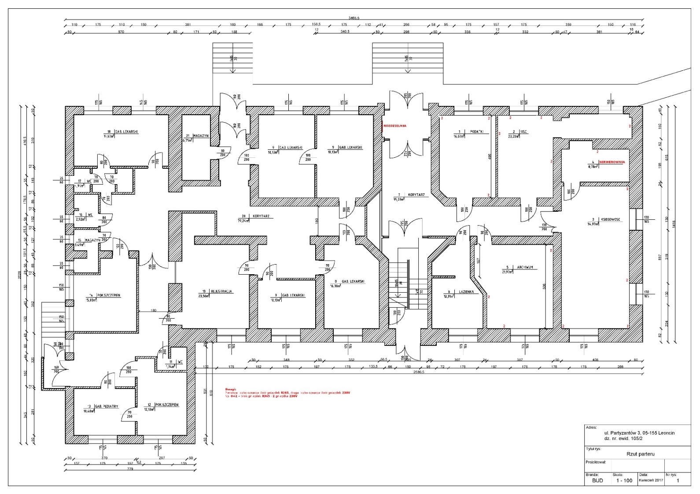
Inwestor: | Gmina Leoncin  ul. Partyzantów 3 |  | Faza:
 | 05-155 Leoncin |  | PFU
Opracowanie: | Budowa sieci LAN w systemie zaprojektuj i wybuduj w Gminie Leoncin |  | Podziałka:
 |  |  | b/s
Nazwa rys: | Rzut parteru |  | Nr rys: 01
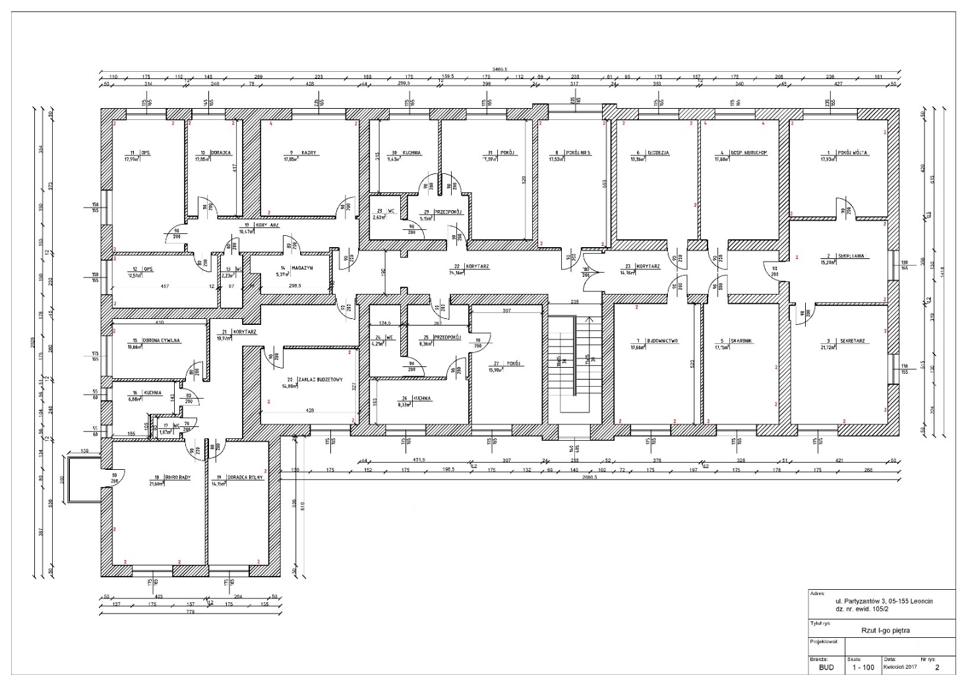
Inwestor: | Gmina Leoncin  ul. Partyzantów 3 |  | Faza:
 | 05-155 Leoncin |  | PFU
Opracowanie: | Budowa sieci LAN w systemie zaprojektuj i wybuduj w Gminie Leoncin |  | Podziałka:
 |  |  | b/s
Nazwa rys: | Rzut piętra |  | Nr rys: 02

